

- 2014年末～2015年初めの活動から -

高校生のローナルが高校卒業です。

学校では唯一の車椅子の生徒。

でもみんなに助けられて、3年をすごしたのだなぁと

感じることができた暖かい卒業式でした。

「さみしいけれど、だからといって、

高校生を繰り返したいとは思わない」

とローナルはきっぱりという。

いい思い出も、苦い思い出もいっぱいの高校生活に乾杯！

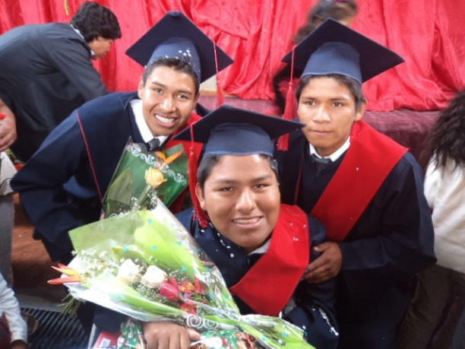

ロサリオ、

１２月で２３歳になりました！

年末で忙しく、

ＣＡＰＥＤＩＳも２人態勢。

それでもやっぱり誕生日にしか

特別はできないと思い

昭子さんに頼んで

車でケーキを買いに・・・

ケーキに紙で

名前を立ててくれたのは、

ボランティアの山中裕さん。

器用でアイディアマンだから、

みんな大好き！

そして大学に入学しました！

ローナルの陳情が実って、

スロープを付けてもらいました♪

それでも、通学には困難がいっぱい・・

彼のファイトは続きます！

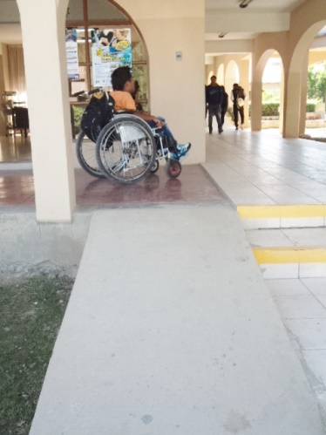

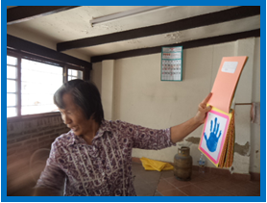

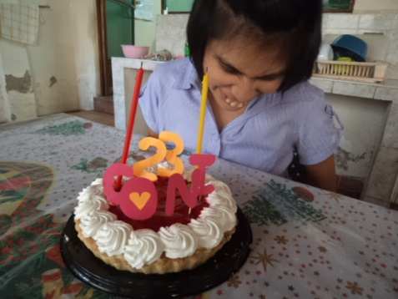

～訃報：アルフレッド～

4月10日（金）深夜1:30

病院にて亡くなりました。

その日のお通夜には

前にいた施設で一緒に過ごした

兄弟のような仲間たちが

沢山お祈りに訪れてくれました。

兄弟たちに囲まれて

アルフレッドも

天国で喜んでいたことでしょう。

翌日の葬儀も

彼にふさわしい落ち着いた

穏やかな雰囲気で

すべての事が運び、

彼が安らかであることを

証しているようでした。

昭子さんの誕生日会を

３月３日にしました！

「わたしたちの手」

と題する冊子をプレゼント。

子供達はもちろんのこと、

職員もまぜこぜにして

クイズ形式で誰の手か当ててもらう。

記憶によると3人くらい当ててました。

20人ほどあったのですがね。

さすが昭子さんの誕生日。

入居者の家族もひっくるめて

参加してくれるし、

暖かい時間を過ごすことができました。

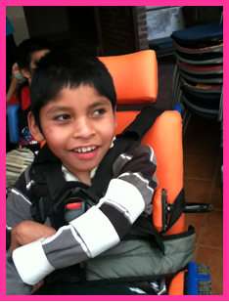

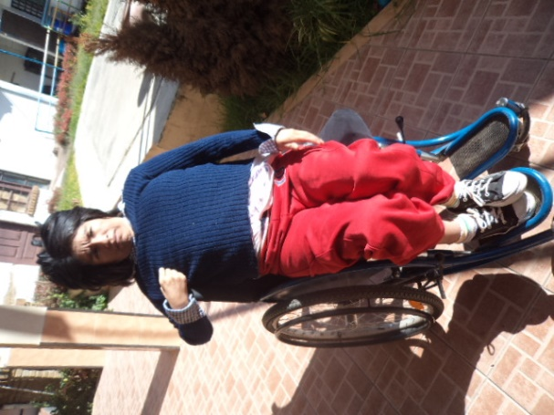

**Elena（エレナ：33？歳：女性）**

６年前女児を出産。その後、何度も痙攣をおこし、床から起きられない状態になる。母親は８０歳を過ぎており、エレナの子と３人で細々と生きてきたが、高齢の為、生活が出来なくなり入所。彼女も今まで何の検査もしていないので、全ての検査をして病名を調べ、これからの治療をしていかなければならない。



http://erupisukai.jimdo.com/

**エルピス会便り　Vol.40**

　新緑が美しい季節・・・皆様にはいかがお過ごしでしょうか？

　ある方が「今年は、いつになく花々が特に美しい」と言われました。改めて見渡せば、　 本当にそう思えます。

　今年もエルピス会は会計報告の季節となりました。

　５月２３日には理事会を開き、６月中には県への報告を済ませます。

　ボリビアの野原昭子さんより、会計報告など、お礼のお手紙も届いています。

+++　野原昭子さんのお手紙から　+++

　皆様方の心と、祈りのこもったご支援を受け、１５年の歩みを続けることが出来、本 当に有難うございます。　・・・としか言えません。

　私は、パソコン等苦手で、（富上）成美さんに任せきりですが、少しだけ、私から一 言を加えたいと思います。

　今年はまた、新しく法人申請をし直す年（５年毎）ですが、大人の入所、更生、訓練 施設としても申請しようとしています。

　 　なぜなら、今居る孤児の障碍者達がほとんど大人の部に入る年齢になったということ が大きな理由です。

　ここ、コチャバンバには、大人の入所施設はありません。

　障碍者が生きていく為の仕事などの訓練を続けていけることへの願い又、手術前後の リハビリなどを含めての一時入所も念頭に置いて、規律などの書き換えをしています。

　２０１５年に入って新たに４名の障碍者を受け入れました。

　次頁でご紹介するニューフェイスの4人です！

　近いうちに、もう一人、１５歳くらいの女の子がベニア県から入所予定。脳に腫瘍が あり、手術の必要が有る。左半身が麻痺しているが、腫瘍が原因との事。

　このように、又、いろいろなところから援助を必要とする人達が送られてきます。こ れも又、神様の望まれる事だと思います。

　 　今年は、日本に帰らないと決め、その代わりに一か月の黙想会に参加させてもらい、 新たな 霊的エネルギーをもらってきました。皆様方からのお祈りもよろしくお願いし ます。

